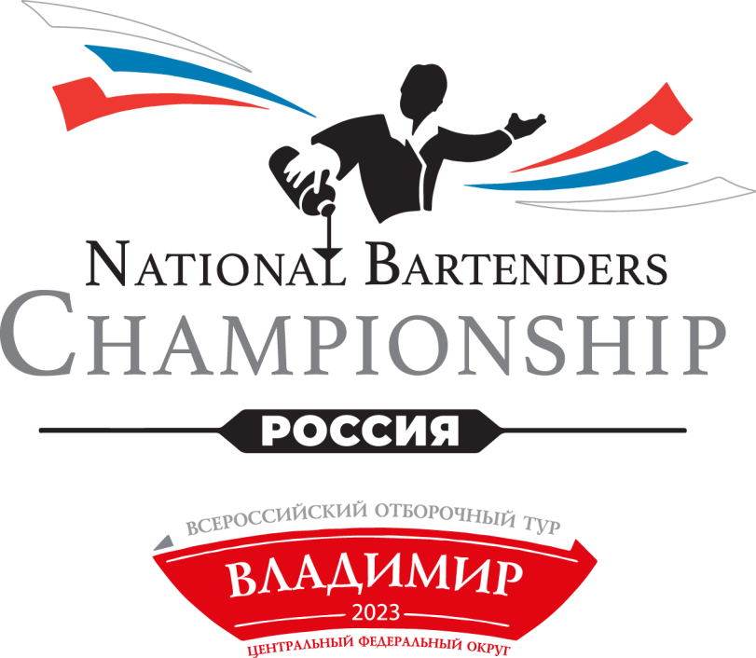

Заявка в категории «Best Profi»

Коктейль в номинации «Bar Style»

Ф.И.О. участника
Город
Адрес

Ваш акаунт в инстаграм
E-mail
Тел
Название заведения
Категория и номинация выступления |  | Best Profi |  | «Bar Style»
Название авторского коктейля
Рецептура:
Наименование компонентов | ml |  | dash/ drop | другое
Сироп Barline
Украшение | Комментарии к коктейлю
Компоненты украшения
Метод приготовления
Бокал

Коктейль б/а в номинации «Mixology»

Категория и номинация выступления |  | Best Profi |  | «Mixology»
Название авторского коктейля
Рецептура:
Наименование компонентов | ml |  | dash/ drop | другое
Пюре «Proff Puree»
Украшение | Комментарии к коктейлю
Компоненты украшения
Метод приготовления
Бокал

Коктейль алк. в номинации «Mixology»

Категория и номинация выступления |  | Best Profi |  | «Mixology»
Название авторского коктейля
Рецептура:
Наименование компонентов | ml |  | dash/ drop | другое
продукция «Дворцового завода»
Украшение | Комментарии к коктейлю
Компоненты украшения
Метод приготовления
Бокал

